**ФЕДЕРАЛЬНОЕ ГОСУДАРСТВЕННОЕ АВТОНОМНОЕ ОБРАЗОВАТЕЛЬНОЕ**

**УЧРЕЖДЕНИЕ ВЫСШЕГО ОБРАЗОВАНИЯ**

# МОСКОВСКИЙ ПОЛИТЕХНИЧЕСКИЙ УНИВЕРСИТЕТ

***Факультет Информационных технологий***

***Кафедра Информатики и информационных технологий***

**направление подготовки 09.03.02 «Информационные системы и технологии»**

# ЛАБОРАТОРНАЯ РАБОТА № _15__

Дисциплина: BackEnd-разработка

_______________________________________________________

____________________________________________________________________

Тема: *контроль доступа к адресам в веб-приложение на основе ASP.NET Core*

__________

## Выполнил(а): студент(ка) группы __221-3711________

_____________Костоваров А. С.____________

(Фамилия И.О.)

**Дата, подпись** ________________  ***___________***

(Дата) (Подпись)

**Проверил: __*_______________________ ___________***

(Фамилия И.О., степень, звание) **(Оценка)**

**Дата, подпись** ________________  ***___________***

(Дата) (Подпись)

## Замечания: _________________________________________________________ ____________________________________________________________________

**Москва**

**2024**

В данной работе мы реализуем механизм перенаправления запросов для контроля доступа через middleware в веб-приложении на платформе ASP.NET Core. Создаем новое веб приложение.

Были созданы две роли: Admin и User. Для каждой роли были определены права доступа:

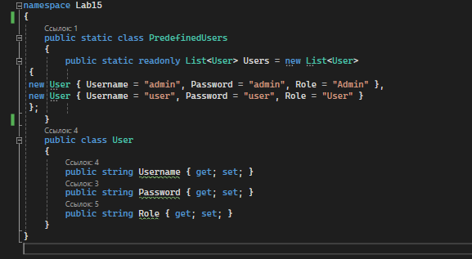

Admin: Пользователи с этой ролью имеют доступ к разделу администратора, расположенный по адресу /Admin.

User: Пользователи с этой ролью имеют доступ к разделу пользователя, расположенный по адресу /User. Доступ к разделу администратора для них ограничен и контролируется с помощью middleware перенаправляющее на страницу запрета доступа.

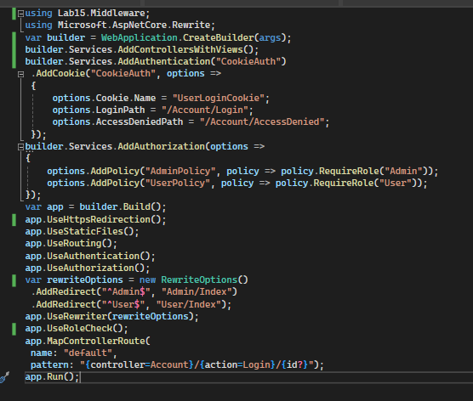

В файле program включаем аутентификацию при помощи куки, а также авторизацию, добавляем 2 политики доступа для админа и пользователя. После этого добавляем созданный нами middleware для контроля доступа и так же промежуточное ПО для перенаправления запросов к контроллерам юзера и админа на их главные страницы.

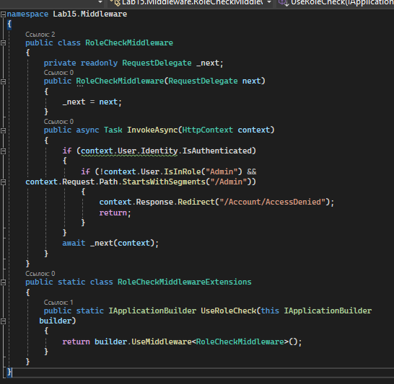

Далее разберем промежуточное ПО для ограничения доступа, для каждого запроса мы получаем аутентификацию пользователя и проверяем его роль, если пользователь не имеет достаточно прав доступа, то он будет перенаправлен на страницу запрета доступа.

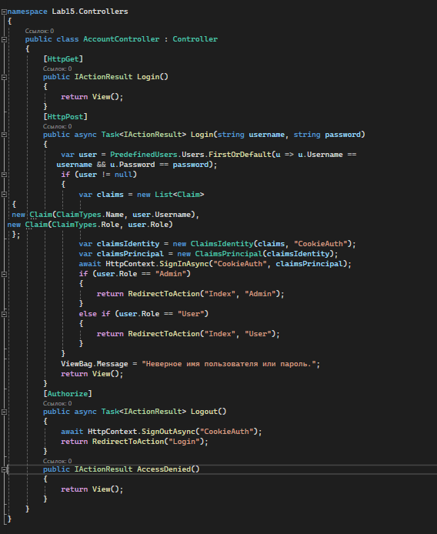

В контроллере для входа создаем действие по входу, получаем заранее созданных пользователь со своими ролями и если введенные данные корректны, мы аутентифицируем пользователя. А так же перенаправляем на соответствующую роли страницу.

Так же создадим действия для выхода из аккаунта и действие, на которое будем перенаправлять при попытке получить доступ к запрещенному действию.

Протестируем работу приложения.

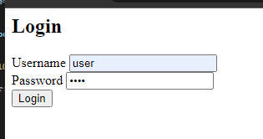

Войдем в аккаунт юзера

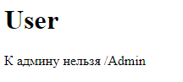

Попадаем на нужную страницу, попробуем перейти на страницу админа.

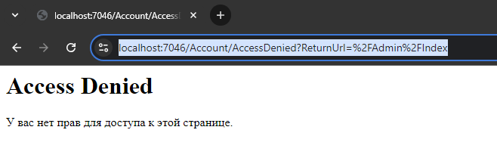

При попытке перейти на запрещенную страницу, мы попадаем на страницу запрета доступа.

Попробуем зайти под админом, у которого нет ограничений в доступе.

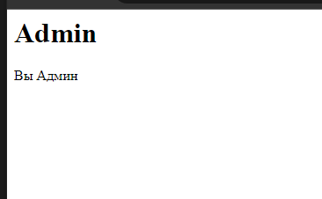

Теперь перейдем к юзеру.

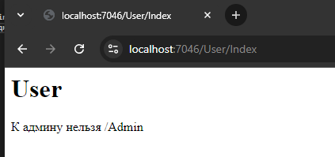

Мы успешно перешли, т.к промежуточное ПО разрешает доступ админу ко всему.

Код

Program  
using Lab15.Middleware;

using Microsoft.AspNetCore.Rewrite;

var builder = WebApplication.CreateBuilder(args);

builder.Services.AddControllersWithViews();

builder.Services.AddAuthentication("CookieAuth")

.AddCookie("CookieAuth", options =>

{

options.Cookie.Name = "UserLoginCookie";

options.LoginPath = "/Account/Login";

options.AccessDeniedPath = "/Account/AccessDenied";

});

builder.Services.AddAuthorization(options =>

{

options.AddPolicy("AdminPolicy", policy => policy.RequireRole("Admin"));

options.AddPolicy("UserPolicy", policy => policy.RequireRole("User"));

});

var app = builder.Build();

app.UseHttpsRedirection();

app.UseStaticFiles();

app.UseRouting();

app.UseAuthentication();

app.UseAuthorization();

var rewriteOptions = new RewriteOptions()

.AddRedirect("^Admin$", "Admin/Index")

.AddRedirect("^User$", "User/Index");

app.UseRewriter(rewriteOptions);

app.UseRoleCheck();

app.MapControllerRoute(

name: "default",

pattern: "{controller=Account}/{action=Login}/{id?}");

app.Run();

Roles

namespace Lab15

{

public static class PredefinedUsers

{

public static readonly List<User> Users = new List<User>

{

new User { Username = "admin", Password = "admin", Role = "Admin" },

new User { Username = "user", Password = "user", Role = "User" }

};

}

public class User

{

public string Username { get; set; }

public string Password { get; set; }

public string Role { get; set; }

}

}

Middelware

namespace Lab15.Middleware

{

public class RoleCheckMiddleware

{

private readonly RequestDelegate _next;

public RoleCheckMiddleware(RequestDelegate next)

{

_next = next;

}

public async Task InvokeAsync(HttpContext context)

{

if (context.User.Identity.IsAuthenticated)

{

if (!context.User.IsInRole("Admin") &&

context.Request.Path.StartsWithSegments("/Admin"))

{

context.Response.Redirect("/Account/AccessDenied");

return;

}

}

await _next(context);

}

}

public static class RoleCheckMiddlewareExtensions

{

public static IApplicationBuilder UseRoleCheck(this IApplicationBuilder

builder)

{

return builder.UseMiddleware<RoleCheckMiddleware>();

}

}

}

AccountController

using Microsoft.AspNetCore.Authentication;

using Microsoft.AspNetCore.Authorization;

using Microsoft.AspNetCore.Mvc;

using System.Security.Claims;

namespace Lab15.Controllers

{

public class AccountController : Controller

{

[HttpGet]

public IActionResult Login()

{

return View();

}

[HttpPost]

public async Task<IActionResult> Login(string username, string password)

{

var user = PredefinedUsers.Users.FirstOrDefault(u => u.Username ==

username && u.Password == password);

if (user != null)

{

var claims = new List<Claim>

{

new Claim(ClaimTypes.Name, user.Username),

new Claim(ClaimTypes.Role, user.Role)

};

var claimsIdentity = new ClaimsIdentity(claims, "CookieAuth");

var claimsPrincipal = new ClaimsPrincipal(claimsIdentity);

await HttpContext.SignInAsync("CookieAuth", claimsPrincipal);

if (user.Role == "Admin")

{

return RedirectToAction("Index", "Admin");

}

else if (user.Role == "User")

{

return RedirectToAction("Index", "User");

}

}

ViewBag.Message = "Неверное имя пользователя или пароль.";

return View();

}

[Authorize]

public async Task<IActionResult> Logout()

{

await HttpContext.SignOutAsync("CookieAuth");

return RedirectToAction("Login");

}

public IActionResult AccessDenied()

{

return View();

}

}

}

AdminController

using Microsoft.AspNetCore.Authorization;

using Microsoft.AspNetCore.Mvc;

namespace Lab15.Controlles

{

[Authorize(Policy = "AdminPolicy")]

public class AdminController : Controller

{

public IActionResult Index()

{

return View();

}

}

}

UserController

using Microsoft.AspNetCore.Mvc;

namespace Lab15.Controlles

{

public class UserController : Controller

{

public IActionResult Index()

{

return View();

}

}

}